西安石油大学办公家具目录
序号 | 名称 | 参考图片 | 技术要求
1 | 科级办公桌 | 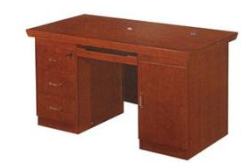 | 黑胡桃色，规格(mm长*宽*高) 1400*700*760，芯材采用环保密度板基材（甲醛释放量≤0.8MG/L）；面材： 0.6MM实木木皮；油漆： 采用环保高聚脂油漆，全套面漆，封闭式亚光漆；五金构件：采用优质五金配件。
2 | 西皮椅 | 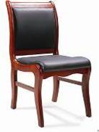 | 黑胡桃色，优质实木脚架，油漆采用环保高聚脂油漆，全套面漆，封闭式亚光漆；软包部分，内高弹海绵，优质环保皮覆面。
3 | 文件柜 | 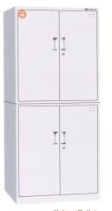 | 银色，规格（mm）1800*900*390，用≥0.7MM厚国内一级优质冷扎钢板，经冷扎、焊接、打磨、酸洗、磷化、静电高温喷塑处理；表面平整、光亮、喷塑无气泡。
4 | 处级办公桌 | 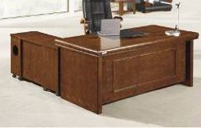 | 黑胡桃色，规格(mm长*宽*高) 1600*800*760，芯材采用环保密度板基材（甲醛释放量≤0.8MG/L）；面材：进口0.6MM实木木皮；油漆： 采用环保高聚脂油漆，全套面漆，封闭式亚光漆；五金构件：采用优质五金配件。
5 | 处级办公椅 | 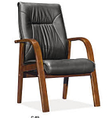 | 黑胡桃色，优质实木脚架，油漆采用环保高聚脂油漆，全套面漆，封闭式亚光漆；软包部分，内高弹海绵，外高档牛皮覆面。
6 | 三人沙发 | 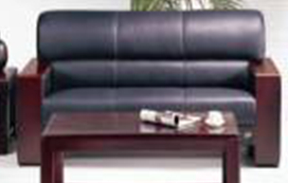 | 黑胡桃色，三人位沙发，优质实木脚架，油漆采用环保高聚脂油漆，全套面漆，封闭式亚光漆；软包部分，内高弹海绵，优质环保皮覆面。
7 | 长茶几 | 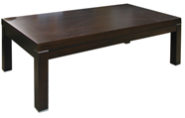 | 黑胡桃色，规格(mm长*宽*高) 1200*600*450，芯材采用环保密度板基材（甲醛释放量≤0.8MG/L）；面材：进口0.6MM实木木皮；油漆： 采用环保高聚脂油漆，全套面漆，封闭式亚光漆；
8 | 四门文件柜 | 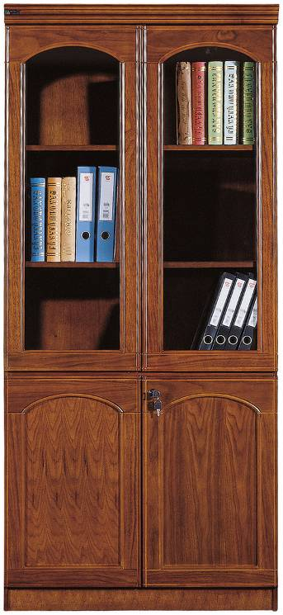 | 黑胡桃色，规格(mm宽*深*高) 900*400*2000，两个（1个玻璃门，1个木门），芯材采用环保密度板基材（甲醛释放量≤0.8MG/L）；面材：进口0.6MM实木木皮；油漆： 采用环保高聚脂油漆，全套面漆，封闭式亚光漆；五金构件：采用优质五金配件。
9 | 电脑桌 | 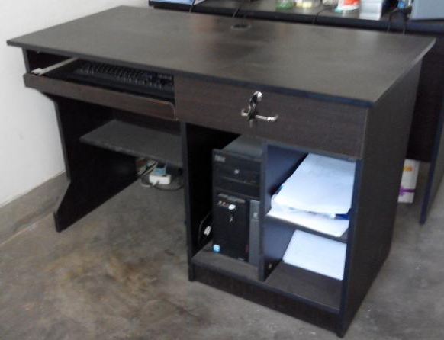 | 黑胡桃色，1200*600*760，桌面面板25mm三胺板，其余为18mm三胺板，，后背板上加横拉板，桌面一个过线孔。
10 | 电脑转椅 | 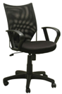 | 网面，黑色，进口汽压棒；五星脚架采用进口工程塑料，尼龙万向轮；

